LAPORAN

PRAKTEK KERJA LAPANG
Analisis GMP, SSOP, dan Penyimpanan Bahan Baku pada Restoran Sri Kedaton Mojoagung
Oleh:
Muhammad Miftakhurrohman (2041810017)

Dosen Pembimbing :
Irvan Adhin Cholilie, S.T.P., M.P.
NIP.9116239

Teknologi Industri Pertanian
Universitas Internasional Semen Indonesia
Gresik
2022

LAPORAN

PRAKTEK KERJA LAPANG
Analisis GMP, SSOP, dan Penyimpanan Bahan Baku pada Restoran Sri Kedaton Mojoagung
Oleh:
Muhammad Miftakhurrohman (2041810017)

Dosen Pembimbing :
Irvan Adhin Cholilie, S.T.P., M.P.
NIP.9116239

Teknologi Industri Pertanian
Universitas Internasional Semen Indonesia
Gresik
2022
LEMBAR PENGESAHAN
LAPORAN PRAKTIK KERJA LAPANG
DI RESTORAN SRI KEDATON MOJOAGUNG, JOMBANG
(Periode 25 Maret 2022 – 25 April 2022)
Disusun Oleh :
MUHAMMAD MIFTAKHURROHMAN (2041810017)

Mengetahui,  Kepala Departemen Teknologi Industri Pertanian UISI  Irvan Adhin Cholilie, S.T.P., M.P.  NIP.9116239 | Menyetujui,  Dosen Pembimbing  Irvan Adhin Cholilie, S.T.P., M.P.  NIP.9116239

Gresik, 08 Maret 2022
Restoran Sri Kedaton Mojoagung, Jombang
Mengetahui,  Owner Restoran Sri Kedaton  (Wulyohadi) | Menyetujui,  Pembimbing Lapangan  (Wulyohadi)

KATA PENGANTAR
Puji dan syukur penulis tujukan kehadirat Tuhan Yang Maha Esa karena telah memberikan anugerah dan kenikmatan,sehingga dapat menyelesaikan penyusunan laporan praktek kerja lapang berjudul “Analisis GMP, SSOP, dan Penyimpanan Bahan Baku pada Restoran Sri Kedaton Mojoagung”. Laporan ini ditujukan untuk memenuhi sebagian persyaratan akademik program pendidikan Strata-1 (S-1) Program Studi Teknologi Agroindustri, Fakultas Teknologi Industri dan Agroindustri, Universitas Internasional Semen Indonesia. Serta sebagai media pengenalan dan pembelajaran terhadap dunia kerja serta dapat mengaplikasikan ilmu yang didapatkan selama perkuliahan.
Penulis menyadari bahwa tanpa bimbingan, bantuan dan doa dari berbagai pihak, laporan kerja praktek ini tidak akan dapat selesai dengan waktu yang tepat. Oleh karena itu, penulis menyampaikan banyak terima kasih kepada:
- Allah SWT atas karunia dan kesehatan yang diberikan selama ini sehingga laporan kerja praktek ini dapat terselesaikan dengan baik.
- Bapak Irvan Adhin Cholilie, S.TP., M.P. selaku Kepala Program Studi Teknologi Industri Pertanian yang telah banyak memberikan dukungan dan motivasi untuk dapat melaksanakan kerja praktek. Serta selaku dosen pembimbing yang telah membimbing penulis hingga laporan kerja praktek ini dapat terselesaikan
- Bapak Wulyohadi selaku pembimbing lapangan yang selalu mendampingi penulis selama kegiatan kerja praktek. Serta Restoran Sri Kedaton Mojoagung Jombang yang telah memberi kesempatan kepada penulis untuk melakukan kegiatan Kerja Praktek
Akhir kata, penulis menyadari masih banyak kekurangan dalam laporan kerja praktek ini. Semoga laporan kerja praktek ini dapat memberikan manfaat bagi semua pihak yang membaca.
Gresik, 08 Maret 2022
Penulis
DAFTAR ISI
HALAMAN JUDUL ………………………………………...…………………... i
LEMBAR PENGESAHAN ………………………………………..………….... ii
KATA PENGANTAR ……………...………………………..………………… iii
DAFTAR ISI …………………………………………………………………… iv
DAFTAR GAMBAR …………………………………………………………… vi
DAFTAR TABEL …………………………………………………………...… vii
BAB I PENDAHULUAN ……………………………………………………….. 8
1.1 Latar belakang ………………………………………………….............. 8
1.2 Tujuan praktek kerja lapang ………………………………………......... 9
1.3 Manfaat praktek kerja lapang ……………………………………......... 10
1.4 Materi yang dipelajari …………………………………………............ 11
1.5 Topik praktek kerja lapang ……………………………………............. 11
BAB II TINJAUAN PUSTAKA ……………………………….......………….. 12
2.1 GMP (Good Manufacturing Practices) …………………….........……12
2.2 SSOP (Sanitation Standard Operating Procedure) ….........…………. 13
2.3 Sri Kedaton ………………………………………….......................… 13
2.4 Ikan ……………………………………………………....................... 14
2.5 Proses Pembusukan yang Terjadi Pada Ikan ………............………… 15
2.6 Prosedur Penyimpanan Ikan ………………………….....................… 15
BAB III PELAKSANAAN ……………………………............……………… 17
3.1 Bentuk Kegiatan ……………………………….........................…….. 17
3.2 Pelaksanaan …………………………………….........................…….. 17
3.3 Metode Pengambilan Data ………………………….......................….. 17
3.4 Metode Pengolahan Data ……………………..........................………. 18
3.5 Logbook …………………………………….......................………….. 19
3.6 Pelaksanaan praktek kerja lapang ……………................……………. 22
BAB IV PEMBAHASAN …………………………………...............……….… 24
4.1 Struktur Organisasi ……………………………….....................….….. 24
4.2 Proses Penyimpanan Daging Ikan ……………......................……..….. 26
4.3 GMP (Good Manufacturing Practices) …………..........................……….….. 40
4.4 SSOP (Sanitation Standard Operating Procedures) …………........….. 49
BAB V KESIMPULAN DAN SARAN …………………………….............….. 60
5.1 Kesimpulan ……………………………………......................……….. 60
5.2 Saran ……………………………………………………...................... 60

DAFTAR GAMBAR
Gambar 3.1 Lembar Evaluasi Kerja Praktek ………………………………........ 19
Gambar 3.2 Lembar Kehadiran Kerja Praktek ………………………................. 20
Gambar 3.3 Lembar Asistensi Kerja Praktek ………………...........................… 21
Gambar 3.4 Lembar Kelengkapan Kerja Praktek ………………........................ 22
Gambar 4.1 Struktur Organisasi ……………………………….......................... 24
Gambar 4.2 Diagram Penyimpanan Bahan Baku Ikan …………………..............26
Gambar 4.3 Peralatan Sanitasi ...........................................................49
Gambar 4.4 Toilet ............................................................................. 50
Gambar 4.5 Peralatan Makan ............................................................ 51
Gambar 4.6 Meja Saji ....................................................................... 51

DAFTAR TABEL
Tabel 4.1 Tugas dan Wewenang …………………………………....................... 24
Tabel 4.2 Jenis Ikan, Karakteristik dan Cara Penyimpanannya ………………… 28
Tabel 4.3 Form Monitoring Penyimpanan Ikan Beku di Sri Kedaton ………...... 38
Tabel 4.4 Evaluasi Penerapan GMP di Restoran Sri Kedaton Jombang ………... 40
Tabel 4.5 Form Monitoring GMP Sri Kedaton ……………………..................... 43
Tabel 4.6 Evaluasi Penerapan SSOP di Restoran Sri Kedaton Jombang ……….. 52
Tabel 4.7 Form Monitoring SSOP Sri Kedaton …………………........................ 55

BAB I
PENDAHULUAN
  - Latar Belakang
Keamanan pangan merupakan suatu hal yang penting untuk diperhatikan dalam setiap proses produksi. Dalam menjaga keamanan konsumen dilakukan berbagai cara untuk dapat memaksimalkan keamanan pangan yang akan diproduksi. Beberapa cara yang dilakukan untuk menjaga keamanan pangan adalah dengan meningkatkan standar dan higienitas mulai dari sebelum bahan baku dikelola hingga saat bahan baku mulai digunakan.
Good Manufacturing Practices (GMP) adalah cara berproduksi yang baik dan benar dengan implementasi untuk menghasilkan produk pangan yang berkualitas, menghasilkan produk yang benar, memenuhi persyaratan mutu (wholesomeness) dan keamanan pangan (food safety). Faktor penting yang harus diperhatikan dalam penerapan GMP memiliki beberapa persyaratan yaitu persyaratan bahan baku dan persyaratan produk akhir harus sesuai dengan persyaratan keamanan dan mutu yang berlaku. Dengan adanya penerapan GMP akan menjamin produk pangan aman dan layak untuk dikonsumsi.
Sanitation Standard Operating Procedure (SSOP) adalah prosedur pelaksanaan sanitasi yang harus dipenuhi oleh suatu unit pengolahan ikan untuk mencegah terjadinya kontaminasi terhadap produk yang diolah. SSOP dikelompokan menjadi 8 aspek kunci yaitu keamanan air; kondisi dan kebersihan permukaan yang kontak dengan bahan pangan; pencegahan kontaminasi silang; menjaga fasilitas pencuci tangan, sanitasi dan toilet; proteksi dari bahan-bahan kontaminan; pelabelan, penyimpanan, dan penggunaan bahan toksin yang benar; pengawasan kondisi kesehatan personil yang dapat mengakibatkan kontaminasi; serta menghilangkan hama pengganggu dari unit pengolahan. SSOP akan berpengaruh pada keamanan bahan yang akan dikelola dan pada saat dikelola. Kebersihan lingkungan dan sanitasi pada saat proses produksi harus sangat dijaga untuk dapat meningkatkan penjaminan kualitas produk akhir.
Produk perikanan termasuk produk yang memiliki sifat sangat mudah rusak/busuk. Tubuh ikan mempunyai kadar air yang tinggi dan pH tubuh yang mendekati netral sehingga merupakan media yang baik untuk pertumbuhan bakteri pembusuk maupun organisme lain. Setelah ikan mati, berbagai proses perubahan fisik, kimia, dan organoleptik berlangsung dengan cepat. Semua proses perubahan ini akhirnya mengarah ke pembusukan. Proses perubahan pada tubuh ikan terjadi karena adanya aktivitas enzim, mikroorganisme atau oksidasi oksigen yang terjadi selama penyimpanan ikan (Daniel H, 2016).
Adanya penerapan GMP (Good Manufacturing Practices) adalah untuk menjamin bahwa produk yang dikonsumsi aman dan terjaga kebersihannya. Salah satu aspek penting dalam penerapan GMP adalah adanya sanitasi. Sanitasi adalah serangkaian proses yang dilakukan untuk menjaga kebersihan lingkungan dan produk. Program pelaksanaan sanitasi berpatokan dalam suatu pedoman standar internasional yaitu Standard Sanitation Operating Procedures (SSOP). Adanya GMP dan SSOP maka akan memerlukan prosedur penyimpanan bahan baku yang tepat agar dapat mencapai tujuan yaitu produk yang aman dan berkualitas. Penyimpanan bahan baku yang bersifat perishable (mudah rusak) harus dilakukan dengan sangat hati – hati dan sesuai prosedur yang telah ditetapkan. Menurut SNI 4110 : 2014 produk dari ikan hidup atau segar yang mengalami pencucian atau pembersihan sebelumnya dapat dibekukan hingga mencapai suhu -18⁰ atau lebih rendah sehingga dapat disimpan dengan baik dan tahan lama. Dengan adanya standard yang dilakukan maka kualitas bahan baku dan produk akan terjamin dan lebih aman. Pada kesempatan praktek kerja lapang kali ini saya akan melakukan analisis mengenai GMP, SSOP, dan penyimpanan bahan baku di rumah makan Sri Kedaton.

  - Tujuan Praktek Kerja Lapang
Tujuan dari praktek kerja lapang adalah sebagai sarana dalam pengenalan terhadap dunia kerja dan media pengembangan diri mahasiswa, adapun tujuan umum dari praktek kerja lapang ini adalah untuk mendapatkan gambaran nyata tentang proses produksi dan prosedur yang digunakan untuk menjaga kualitas dan keamanan produk. Secara khusus praktek kerja lapang ini bertujuan untuk mempelajari penerapan GMP, SSOP, dan prosedur penyimpanan yang tepat pada restoran Sri Kedaton.

  - Manfaat Praktek Kerja Lapang
- Bagi Perguruan Tinggi
Manfaat bagi perguruan tinggi, adalah sebagai berikut:
  - Diharapkan mampu menjalin kerja sama yang baik dengan perusahaan yang terlibat dalam praktek kerja lapang mahasiswa/i Universitas Internasional Semen Indonesia.
  - Program praktek kerja lapang yang dilakukan oleh mahasiswa/i menjadi sarana untuk menilai sejauh mana Universitas Internasional Semen Indonesia berhasil mendidik dan memberikan arahan serta pemahaman teori mengenai dunia kerja pada para mahasiswanya.
  - Menghasilkan lulusan yang siap kerja baik dalam Instansi pemerintah.
- Bagi Perusahaan
Manfaat bagi perusahaan, adalah sebagai berikut:
  - Diharapkan mahasiswa/i mampu memberikan solusi alternatif untuk permasalahan yang dihadapi oleh pihak perusahaan.
  - Diharapkan dapat menjadi bahan masukan bagi Rumah Makan Sri Kedaton untuk dapat meningkatkan sistem penyimpanan bahan berbasis ikan.
- Bagi Mahasiswa
Manfaat bagi mahasiswa/i adalah sebagai berikut:
  - Dapat menambah pengetahuan, pengalaman dan keterampilan mahasiswa/i serta memberi informasi terkait sistem penyimpanan bahan baku perishable yang diterapkan di rumah makan Sri Kedaton.
  - Menumbuhkan dan memantapkan sikap profesionalisme yang diperlukan mahasiswa/i untuk memasuki dunia kerja yang sesuai dengan keahlian dibidangnya.

  - Materi yang dipelajari
Pada saat melaksanakan kerja praktek di Sri Kedaton Mojoagung, penulis mempelajari hal-hal yang berhubungan dengan proses dan teknologi penyimpanan pada perusahaan sebagai perbandingan serta penerapan terhadap apa yang telah diterima dalam perkuliahan. Bidang tersebut atas persetujuan dan telah disesuaikan dengan kebijakan yang berlaku. Adapun rincian materi yang dipelajari adalah sebagai berikut:
- Pengenalan terhadap perusahaan meliputi sejarah dan manajemen pabrik.
- Pengenalan proses dan peralatan produksi.
- Jenis proses pengolahan yang diterapkan
- Diagram alir proses pengolahan.
- Kapasitas produksi
- Penerapan teknologi dan proses penyimpanan pada restoran Sri Kedaton

  - Tema praktek kerja lapang
Tema yang diangkat pada kegiatan praktek kerja lapang kali ini adalah “Analisis GMP, SSOP dan penyimpanan bahan baku pada Restoran Sri Kedaton Mojoagung”.

BAB II
TINJAUAN PUSTAKA
2.1 GMP (Good Manufacturing Practices)
Perubahan gaya konsumsi masyarakat untuk makan di luar rumah kini menjadi salah satu peluang berkembangnya restoran dan rumah makan. Penyajian makanan dalam waktu yang singkat dalam restoran dan rumah makan, terutama untuk produk daging yang mudah busuk, menjadi tantangan tersendiri bagi pihak pengelola. Kecenderungan yang terjadi di masa kini adalah konsumen mulai mencari informasi mengenai setiap proses pada bahan mentah hingga siap dikonsumsi, sehingga setiap tahapan yang berlangsung memerlukan jaminan bahwa produk tersebut benar-benar layak dan aman dikonsumsi. Good Manufacturing Practices (GMP) atau biasa disebut cara produksi pangan yang baik (CPPB) merupakan pedoman yang memperlihatkan aspek keamanan pangan bagi Industri Rumah Tangga (IRT) untuk memproduksi pangan agar bermutu, aman dan baik untuk dikonsumsi. Berdasarkan Undang-Undang Nomor 36 Tahun 2009 tentang kesehatan, Pasal 111 Ayat (1) menyatakan bahwa makanan dan minuman yang digunakan masyarakat harus didasarkan pada standar atau persyaratan kesehatan. Dengan demikian dalam Undang-Undang tersebut tersirat bahwa makanan dan minuman yang tidak memenuhi persyaratan kesehatan dilarang untuk diedarkan. Peraturan tersebut sesuai dengan tujuan dari GMP, yaitu memberikan prinsip dasar keamanan pangan bagi IRT dalam penerapan CPPB-IRT agar dapat menghasilkan produk pangan yang aman dan bermutu sesuai dengan tuntutan konsumen baik konsumen domestik maupun internasional (Rudiyanto, 2016). Tujuan dari penerapan GMP/CPPB antara lain adalah:
    - Menghasilkan pangan olahan yang bermutu, aman untuk dikonsumsi dan sesuai dengan tuntutan konsumen
    - Mendorong industri pengolahan pangan agar bertanggung jawab terhadap keamanan mutu dan keamanan produk yang dihasilkan
    - Meningkatkan daya saing
    - Meningkatkan produktivitas dan efisiensi industri pengolahan pangan
2.2 SSOP (Sanitation Standard Operating Procedures)
Sanitasi merupakan hal penting yang harus dimiliki oleh unit usaha yang akan melaksanakan program GMP. Pelaksanaan sistem SSOP diikuti oleh tahap monitoring, penyimpanan rekaman dan tindakan verifikasi yang berkesinambungan. Hal ini dilakukan karena penyimpangan atau kesalahan terhadap pelaksanaan SSOP dapat mencemari kondisi lingkungan sehingga menjadi rentan terhadap pertumbuhan mikroba. Sanitasi adalah serangkaian proses yang dilakukan untuk menjaga kebersihan. Sanitasi dilakukan sebagai usaha mencegah penyakit/kecelakaan dari konsumsi pangan yang diproduksi dengan cara menghilangkan atau mengendalikan faktor-faktor di dalam pengolahan pangan yang berperan dalam pemindahan bahaya (hazard) sejak penerimaan bahan baku, pengolahan, pengemasan dan penggudangan produk sampai produk akhir didistribusikan (Thaheer, 2005).
Sanitation Standard Operating Procedures (SSOP) merupakan prosedur-prosedur standar penerapan prinsip pengelolaan lingkungan yang dilakukan melalui kegiatan sanitasi dan hygiene. Dalam hal ini, SSOP menjadi program sanitasi wajib suatu industri untuk meningkatkan kualitas produk yang dihasilkan dan menjamin sistem keamanan produksi pangan. Prinsip-prinsip sanitasi untuk diterapkan dalam SSOP dikelompokkan menjadi 8 kunci sebagai persyaratan utama sanitasi dan pelaksanaannya. Menurut Winarno (2004) dan Surono (2016), SSOP terdiri dari delapan kunci persyaratan sanitasi, yaitu (1) keamanan air, (2) kondisi dan kebersihan permukaan yang kontak dengan bahan pangan, (3) pencegahan kontaminasi silang, (4) menjaga fasilitas pencuci tangan, sanitasi dan toilet, (5) proteksi dari bahan-bahan kontaminan, (6) pelabelan, penyimpanan dan penggunaan bahan toksin yang benar, (7) pengawasan kondisi kesehatan personil yang dapat mengakibatkan kontaminasi (8) menghilangkan hama pengganggu dari unit pengolahan (Triharjono dkk, 2013).

2.3 Sri Kedaton
Restoran Sri Kedaton adalah sebuah bisnis rumah makan yang tergolong besar di jombang dengan melihat luas wilayah restorannya. Restoran Sri Kedaton ini telah berdiri sejak awal 2012 dan terus berkembang hingga saat ini. Menu khas rumah makan Sri Kedaton adalah bakaran mulai dari daging hingga ikan. Selain bakaran juga terdapat menu lainnya seperti olahan sayuran, sop buntut, hingga nasi goreng. Saat ini rumah makan Sri Kedaton telah mendirikan 1 cabang di mojokerto dan rencananya akan ada pengembangan lebih lanjut yaitu kolam renang Sri Kedaton yang akan di tempatkan di Mojoagung, Jombang. Rumah makan Sri Kedaton tidak hanya menyediakan makan ditempat atau dibawa pulang tetapi juga menerima pesanan dan reservasi untuk acara acara seperti pernikahan, meeting dan lain lain.

2.4 Ikan
Ikan merupakan salah satu bahan pangan yang cukup mudah di dapatkan di Indonesia. Mengingat potensi laut Indonesia yang sedemikian luas, ditambah lagi sumber air tawar yang cukup banyak untuk pengembangan perikanan darat, oleh karena itu ikan merupakan bahan pangan yang cukup penting bagi ketersediaan pangan di Indonesia. Kebijakan peningkatan produksi perikanan sangat berkaitan dengan ketersediaan ikan yang pada akhirnya akan mendukung sistem ketahanan pangan dimana komponen ini terdiri dari subsistem ketersediaan, distribusi, dan konsumsi (Febrina P. 2018).
Ikan adalah sumber protein hewani kelas dua setelah daging, susu dan telur. Kajian mutakhir menempatkan ikan dan berbagai hasil laut sebagai sumber vitamin dan mineral esensial yang amat kaya. Ikan merupakan produk laut yang mengandung asam lemak rantai panjang : omega‐3 (DHA) yang kurang dimiliki bahkan tidak dimiliki produk daratan (hewani dan nabati) dan omega‐6, yang berperan amat bermakna dalam pertumbuhan dan kesehatan (Febrina P. 2018).
Saat ini banyak bisnis pengolahan perikanan yang berkembang. Hal ini dikarenakan tingginya permintaan akan produk olahan perikanan. Permintaan akan produk perikanan semakin meningkat dengan seiringnya pertumbuhan jumlah penduduk dan adanya kesadaran masyarakat untuk hidup sehat. Adanya kesadaran masyarakat untuk hidup sehat dikarenakan ikan merupakan salah satu makanan yang mengandung banyak nutrisi dan salah satunya adalah omega-3 dimana omega-3 dalam ikan ini dapat menurunkan kolesterol (Yulandari L, 2012).

2.5 Proses Pembusukan yang Terjadi Pada Ikan
Sebagai sumber pangan ikan dan hasil perikanan lainnya merupakan komoditi yang mudah busuk. Ikan mulai mengalami proses pembusukan sejak pertama kali ditangkap. Proses pembusukan ini dapat disebabkan oleh aktivitas enzim, aktivitas mikroorganisme yang terdapat dalam tubuh ikan itu sendiri, atau karena adanya proses oksidasi pada lemak tubuh oleh udara. Tubuh ikan mengandung air yang cukup tinggi yaitu 60-80 % serta mempunyai pH tubuh mendekati netral yaitu pH 7,2 sehingga bisa menjadi media yang baik untuk pertumbuhan bakteri pembusuk. Disamping itu, daging ikan juga memiliki tenunan pengikat tendon yang sedikit hingga mudah dicerna oleh enzim autolysis (Daniel H. 2016).
Pada umumnya, pangan hewani memiliki kandungan protein, lipida, mineral dan vitamin yang tinggi, tetapi rendah kandungan karbohidrat. Beberapa komponen ini dapat menjadi komponen yang akan sangat mendukung pertumbuhan mikroba pada ikan sehingga dapat mempercepat pembusukan. Selain itu aktivitas air (A_{w}), pH, dan suhu juga akan sangat berpengaruh pada pertumbuhan mikroorganisme yang akan terjadi pada ikan. Aktivitas air bebas yang ada dalam ikan akan membantu pertumbuhan mikroba yang akan digunakan untuk transpor nutrisi, pengeluaran material limbah, melaksanakan reaksi enzimatis, sintesis komponen seluler dan mengambil bagian dalam reaksi biokimia yang lain seperti hidrolisis polimer menjadi monomer misalnya menjadi asam amino. pH tubuh ikan yang mendekati netral juga akan menjadi sarana yang baik bagi mikroorganisme pembusuk untuk tumbuh (Daniel H. 2016).

2.6 Prosedur Penyimpanan Ikan
Ikan merupakan bahan makanan yang mudah busuk (perishable food) karena daging ikan merupakan substrat yang baik untuk pertumbuhan mikroba terutama bakteri. Oleh karena itu diperlukan penanganan yang tepat agar nilai guna dan daya simpan produk meningkat. Penanganan tersebut dapat dilakukan dengan cara pengolahan (Yulandari L, 2012).
Menjaga tingkat kesegaran ikan, maka diperlukan penanganan yang yang cepat dan cermat dalam upaya mempertahankan mutunya sejak ikan diangkat dari air. Umumnya penanganan ikan segar di Indonesia, terutama yang dilakukan oleh para nelayan masih sangat memprihatinkan. Mempertahankan kesegaran ikan hasil tangkapan sangat penting demi mendapatkan mutu ikan yang baik sehingga memiliki nilai jual yang tinggi. Penanganan yang kurang hati-hati serta kurang diterapkannya sistem rantai dingin sejak ikan ditangkap sampai ke tangan konsumen menyebabkan hasil tangkapan mengalami kemunduran mutu. Pengujian mutu kesegaran ikan penting untuk meningkatkan tingkat konsumsi ikan (konsumsi protein) masyarakat Indonesia (Litaay C, 2017).
Penyimpanan merupakan langkah yang efektif karena dapat mempermudah mempertahankan keawetan bahan makanan hingga saat akan diolah. Pendinginan yaitu salah satu cara yang umum digunakan untuk memperlambat kerusakan pada produk-produk hasil perikanan. Pendinginan akan memperpanjang masa simpan ikan. Pada suhu 15- 20° C, ikan dapat disimpan hingga sekitar dua hari, pada suhu 5° C tahan selama 5-6 hari, sedangkan pada suhu 0° C dapat mencapai 9-14 hari. Metode penyimpanan yang biasa digunakan bisa dengan menggunakan es atau freezer (Muliana N, 2016).

BAB III
PELAKSANAAN
3.1 Bentuk Kegiatan
Mengingat banyak hal baru yang belum kami ketahui, kepentingan praktek kerja lapang serta pengamatan yang kami pandang cakupannya cukup luas, maka direncanakan kerja praktek akan berlangsung selama 1 bulan yang mana posisi waktu dan materi yang akan diberikan selanjutnya diatur menurut kebijakan dari pihak Sri Kedaton Mojoagung.
Tempat : Sri Kedaton Mojoagung
Alamat : Betek, Mojoagung, Kabupaten Jombang, Jawa Timur 61482
Waktu : Maret - April 2022
Adapun rincian materi yang diharapkan adalah sebagai berikut:
- Pengenalan Perusahaan
- Pengenalan proses penyimpanan bahan yang diterapkan
- Pengenalan prosedur dan teknik penyimpanan yang dilakukan pada bahan
- Pengenalan kualitas bahan yang dan buruk sesuai prosedur perusahaan
- Studi literatur
- Pengumpulan data
- Pengolahan data
- Pembuatan laporan
3.2 Metode Pengambilan Data
Pengumpulan data dilakukan untuk mendapatkan informasi-informasi yang dibutuhkan agar kemudian dapat diolah. Berikut merupakan metode pengumpulan data yang dilakukan di Sri Kedaton :

- Data Primer
Data Primer merupakan data yang diperoleh dari hasil pengamatan secara langsung di Sri Kedaton. Data berasal dari observasi langsung dan wawancara yang dilakukan baik dengan pemilik Sri Kedaton maupun dengan karyawan. Observasi dan wawancara yang dilakukan berkaitan dengan aspek proses dan teknologi penyimpanan di lantai produksi.
B. Data Sekunder
Data Sekunder merupakan data yang diperoleh secara tidak langsung berupa dokumen tentang Sri Kedaton. Adapun dokumen tersebut yaitu profil Sri Kedaton, peralatan produksi, proses produksi, bahan-bahan produksi, dan produk perusahaan.
3.3 Metode Pengolahan Data
Setelah pengumpulan data diperoleh, maka langkah selanjutnya yaitu mengolah data tersebut, selanjutnya data akan diolah. Adapun pengolahan data yang dilakukan adalah sebagai berikut:
    - Teknologi Penyimpanan
Teknologi penyimpanan yang akan diamati pada restoran Sri Kedaton berupa proses dan prosedur penyimpanan bahan baku pada restoran Sri Kedaton, fasilitas dan alat yang digunakan pada penyimpanan bahan baku, dan juga penanganan bahan baku pada saat penyimpanan.
    - Jenis Kerusakan
Jenis kerusakan yang akan diamati pada restoran Sri Kedaton adalah kerusakan kerusakan yang dapat terjadi pada bahan baku yang digunakan di Sri Kedaton dan juga alasan – alasan yang dapat mengakibatkan kerusakan pada bahan baku.

3.4 Logbook
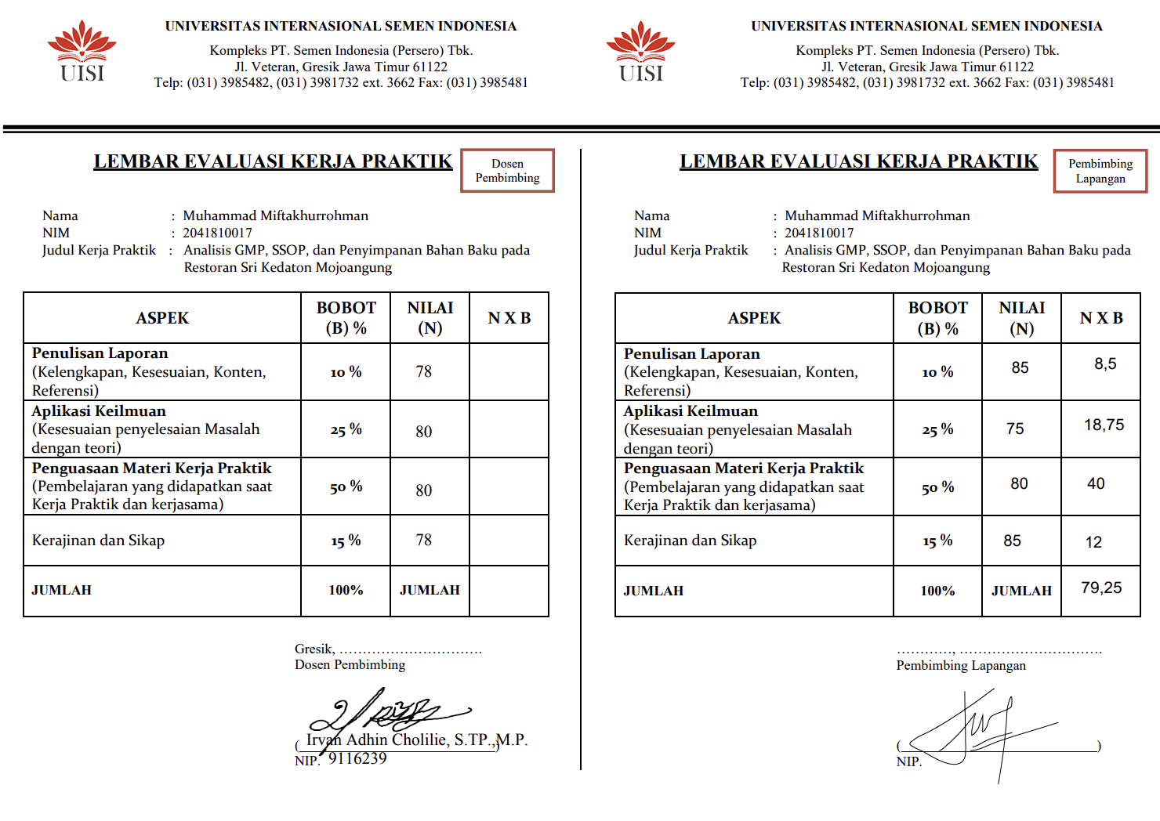
Gambar 3.1 Lembar Evaluasi Kerja Praktek
Gambar 3.2 Lembar Kehadiran Kerja Praktek

Gambar 3.3 Lembar Asistensi Kerja Praktek

Gambar 3.4 Lembar Kelengkapan Kerja Praktek

3.5 Pelaksanaan praktek kerja lapang
Peserta dalam program praktek kerja lapang ini adalah mahasiswa Departemen Teknologi Industri Pertanian, Fakultas Teknologi Industri dan Agroindustri Universitas Internasional Semen Indonesia Gresik yang mengikuti praktek kerja lapang di Sri Kedaton Mojoagung atas nama:
Nama : Muhammad Miftakhurrohman
NIM : 2041810017
Universitas : Universitas Internasional Semen Indonesia
Fakultas : Teknologi Industri dan Agroindustri
Departemen : Teknologi Industri Pertanian
Tempat, Tanggal lahir : Jombang, 29 Maret 2002
Alamat Kampus : Kompleks PT. Semen Indonesia (Persero) Tbk.,
Jl. Veteran, Kec Gresik, Kab Gresik, Jawa Timur
61122, Indonesia
Email : muhammad.mitakhurrohman18@student.uisi.ac.id
Alamat : Ds. Kademangan RT002/RW002
No. Handphone : 081217178074

BAB IV
PEMBAHASAN
4.1 Struktur Organisasi
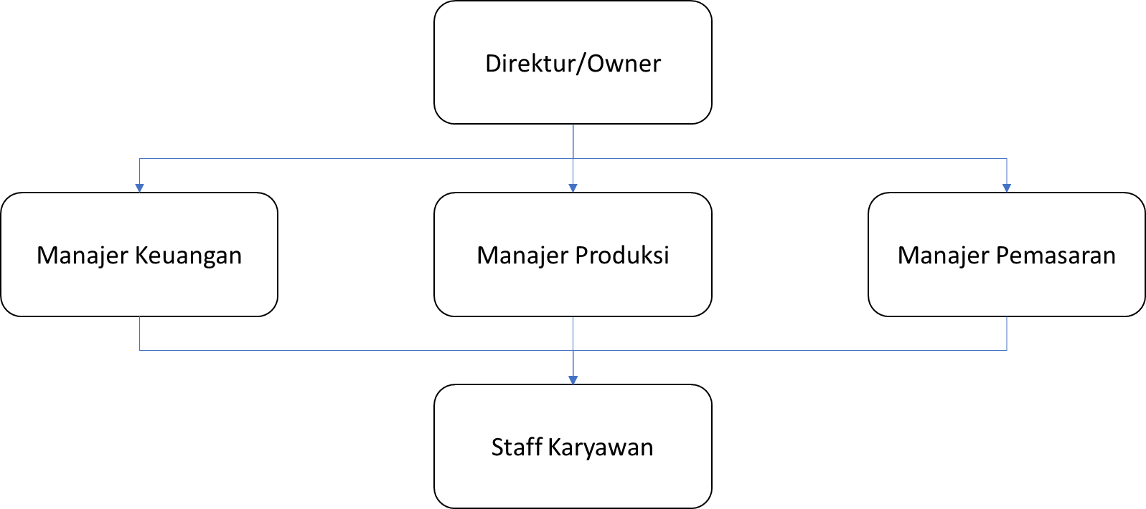
Gambar 4.1 Struktur Organisasi

Tabel 4.1 Tugas dan Wewenang
No | Jabatan | Tugas dan Wewenang
1. | Direktur/Owner | - Menyediakan biaya produksi hingga promosi, harus sesuai dengan rencana keuangannya.  - Mengawasi situasi kompetisi bisnis secara keseluruhan.  - Memberikan pekerjaan kepada para pegawainya meliputi marketing, promosi, pengemasan, pengiriman dan lain-lain.  - Membuat peraturan dan kebijakan tertinggi di perusahaan kemudian nantinya akan dipatuhi oleh para karyawan.  - Kerugian tentu menjadi tanggung jawab seorang owner. Mencari solusi agar tidak semua aspek perusahaan menerima dampak negatifnya, khususnya bagi para karyawan.
2. | Manajer Keuangan | - Bekerja sama dengan manajer lainnya untuk merencanakan serta meramalkan beberapa aspek dalam perusahaan termasuk perencanaan umum keuangan perusahaan  - Mengkoordinasikan dan mengontrol perencanaan, pelaporan, serta pembayaran kewajiban pajak perusahaan agar efisien, akurat, tepat waktu, dan sesuai dengan peraturan  - Merencanakan dan mengkoordinasikan penyusunan anggaran perusahaan, serta mengontrol penggunaan anggaran tersebut untuk memastikan penggunaan dana secara efektif dan efisien dalam menunjang kegiatan operasional perusahaan  - Merencanakan, mengkoordinasi, dan mengontrol arus kas perusahaan (cash flow), terutama pengelolaan piutang dan utang. Sehingga, hal ini dapat memastikan ketersediaan dana untuk operasional perusahaan dan kondisi keuangan dapat tetap stabil
3. | Manajer Produksi | - Melakukan perencanaan dan pengorganisasian jadwal produksi  - Memperkirakan, negosiasi dan menyetujui anggaran dan rentang waktu dengan klien dan manajer  - Menentukan standar kontrol kualitas  - Mengawasi proses produksi  - Melakukan pemilihan, pemesanan dan bahan pembelian  - Mengorganisir perbaikan dan pemeliharaan rutin peralatan produksi  - Mengawasi pekerjaan staf junior
4. | Manajer Pemasaran | - Menyusun, mengatur, menganalisis, mengimplementasi dan mengevaluasi manajemen pemasaran, penjualan dan promosi  - Melakukan pengawasan dan pengendalian atas seluruh kinerja manajemen pemasaran, penjualan dan promosi

4.2 Proses Penyimpanan Daging Ikan
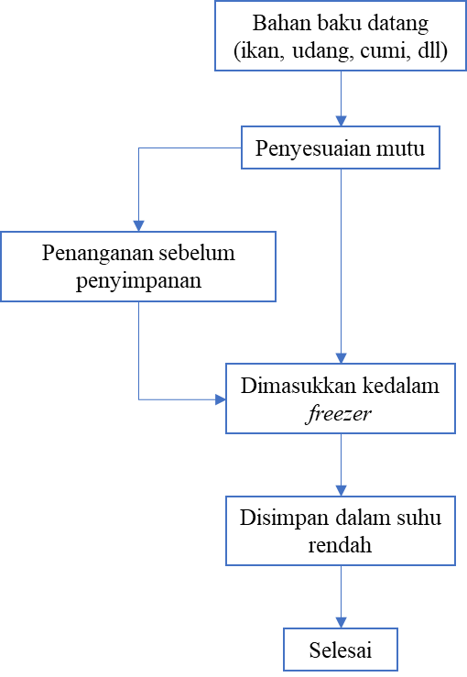
Gambar 4.2 Diagram Penyimpanan Bahan Baku Ikan
Proses penyimpanan ikan pada rumah makan Sri Kedaton dilakukan dengan meletakkan ikan yang telah diterima kedalam freezer. Pada saat ikan datang di rumah makan Sri Kedaton maka ikan akan langsung diterima oleh karyawan dan dimasukkan kedalam freezer untuk menjaga ikan tersebut agar lebih segar. Tetapi beberapa jenis ikan tidak dapat langsung dimasukkan kedalam freezer melainkan butuh pengolahan terlebih dahulu. Pada restoran Sri Kedaton freezer yang digunakan untuk menyimpan bahan mentah berupa daging masih belum dipisahkan menurut jenisnya sehingga kadang terdapat cacat atau bahan yang rusak karena belum tertata dengan baik.
Penyimpanan ikan pada restoran Sri Kedaton belum melakukan proses labeling pada ikan yang masuk ataupun ikan yang keluar. Hal ini dapat mengakibatkan ikan yang masuk lebih dulu tertimbun oleh ikan yang baru sehingga tidak dapat langsung ditangani. Seharusnya dilakukan pemberian label pada bahan yang masuk atau datang sehingga bahan yang lebih dulu masuk akan keluar terlebih dahulu juga dan tidak mengakibatkan penumpukan.

Beberapa jenis ikan yang digunakan pada restoran Sri Kedaton adalah seperti pada tabel berikut :
Tabel 4.2 Jenis Ikan, Karakteristik dan Cara Penyimpanannya
No | Jenis ikan | Karakteristik | Cara Penyimpanan
 |  |  | Cara Penyimpanan di Lapangan | Cara Penyimpanan Seharusnya
1 | Gurame | Gurame juga memiliki bentuk fisik khas badannya pipih, agak panjang dan lebar. Badan itu tertutup sisik yang kuat dengan tepi agak kasar. Mulutnya kecil, letaknya miring tidak tepat di bawah ujung moncong. Bibir bawah terlihat menonjol sedikit dibandingkan bibir atas. Ujung mulut dapat disembulkan sehingga tampak monyong. | Pada restoran Sri Kedaton penyimpanan gurami dilakukan dengan menggunakan freezer. Dimana gurami dipisahkan dengan sisiknya terlebih dahulu sebelum dimasukkan ke freezer. | Proses penyimpanan dalam suhu chilling dapat menghambat proses kemunduran mutu ikan dibandingkan penyimpanan dalam suhu ruang. Aktivitas enzim dan pertumbuhan bakteri pada fillet ikan dapat dihambat jika disimpan pada suhu 0-4 ⁰C. (Sakinah, 2021)
2 | Nila | Adapun morfologi ikan nila menurut Amri dan Khairuman (2007) yaitu lebar badan ikan nila umumnya sepertiga dari panjang badannya. Bentuk tubuhnya memanjang dan ramping, sisik ikan nila relatif besar, matanya menonjol dan besar dengan tepi berwarna putih. Ikan nila mempunyai lima buah sirip yang berada di punggung, dada, perut, anus, dan ekor. | Pada restoran Sri Kedaton ikan nila disimpan pada freezer untuk menjaga kesegarannya. Ikan nila juga dapat ditumpuk pada saat penyimpanan | Proses penyimpanan dalam suhu chilling dapat menghambat proses kemunduran mutu ikan dibandingkan penyimpanan dalam suhu ruang. Aktivitas enzim dan pertumbuhan bakteri pada fillet ikan dapat dihambat jika disimpan pada suhu 0-4 ⁰C. (Sakinah, 2021)
3 | Cumi | Cumi-cumi merupakan salah satu jenis chepalopoda bertubuh lunak, dan memiliki cangkang yang terbuat dari sel kapur. Secara umum, biologi cumi-cumi Famili Lolinginidae tidak jauh berbeda dengan jenis chepalopoda lainnya. Cumicumi memiliki kepala dan kaki yang dapat dibedakan dengan jelas. Organ mata terdapat di kepala dengan ukuran yang besar, tentakelnya dilengkapi dengan alat penghisap yang berfungsi sebagai kemudi ketika berenang. Selain itu juga tentakel digunakan untuk mempertahankan diri dan menangkap mangsa | Cumi cumi memiliki kantong tinta yang dapat mengeluarkan tinta sewaktu-waktu pada saat penyimpanan sehingga perlu dilakukan penanganan lebih dulu sebelum dimasukkan kedalam freezer. Cumi-cumi tidak dapat ditumpuk. | Badan Standarisasi Nasional, (2014). Spesifikasi cumi Beku. Standar Nasional. 1 – 16. Pembekuan cumi dilakukan agar cumi lebih awet dengan cara pembekuan bahan pada suhu dibawah titik beku pangan tersebut. Suhu yang digunakan 0° - 4°C, Selama 5 atau bahkan 24 jam. guna membunuh mikroba dan mencegah kerusakan mutu pada produk cumi
4 | Udang besar | Tubuh udang vannamei berwarna putih transparan sehingga lebih umum dikenal sebagai “white shrimp”. Namun, ada juga yang berwarna kebiruan karena lebih dominannya kromatofor biru. Panjang tubuh dapat mencapai 23 cm. tubuh udang vannamei dibagi menjadi dua bagian, yaitu kepala (thorax) dan perut (abdomen). Kepala udang vannamei terdiri dari antenula, antenna, mandibula, dan dua pasang maxillae. Kepala udang vannamei juga dilengkapi dengan tiga pasang maxilliped dan lima pasang kaki berjalan (periopoda) atau kaki sepuluh (decapoda). Sedangkan pada bagian perut (abdomen) udang vannamei terdiri dari enam ruas dan pada bagian abdomen terdapat lima pasang kaki renang dan sepasang uropuds (mirip ekor) yang membentuk kipas bersama-sama telson | Pada restoran Sri Kedaton udang dilakukan penanganan terlebih dahulu yaitu dengan memisahkan kepala dan membersihkan udang agar dapat disimpan dalam jangka waktu yang lebih lama. | Udang dapat mengalami kerusakan dengan cepat dikarenakan adanya bakteri pembusuk dan enzim pencernaan yang ada pada kepalanya. Sehingga sebelum dilakukan penyimpanan udang harus mendapat perlakuan terlebih dahulu sehingga lebih tahan lama. Selain itu penyimpanan udang juga tidak boleh di tumpuk. (Rusdawati, 2020)
5 | Kakap Merah | Ikan kakap merah mempunyai badan bulat pipih yang memanjang, dengan sirip di punggung, dapat mencapai panjang 20 cm, umumnya 25 sampai 100 cm, gepeng, batang sirip ekor lebar, mulut lebar, sedikit serong, dan gigi-giginya halus. Bagian punggung warnanya mendekati keabuan, putih perak bagian bawah, sirip-siripnya abu-abu gelap. Ikan kakap merah mempunyai bagian bawah penutup insang yang berduri kuat dan bagian atas penutup insang terdapat cuping bergerigi. Ikan kakap merah termasuk ikan buas, makanannya ikan-ikan kecil dan crustacea | Kakap merah dapat disimpan dalam freezer untuk menjaga kesegarannya. Selain itu kakap merah juga boleh ditumpuk pada saat penyimpanannya | Proses penyimpanan dalam suhu chilling dapat menghambat proses kemunduran mutu ikan dibandingkan penyimpanan dalam suhu ruang. Aktivitas enzim dan pertumbuhan bakteri pada fillet ikan dapat dihambat jika disimpan pada suhu 0-4 ⁰C. (Sakinah, 2021)
6 | Pari | Secara umum Pari mempunyai bentuk tubuh sangat pipih, gepeng melebar (depressed) sehingga menyerupai piringan cakram yang lebarnya ditambah sirip dada yang lebar seperti sayap yang bergabung dengan bagian depan kepala. Biasanya pada pangkal ekor Pari terdapat satu sampai lima duri yang mempunyai jaringan kelenjar racun di sebelah bawahnya. Pada beberapa jenis Pari, duri tajam tersebut terdapat di bagian ventral dan dorsal. | Pada restoran Sri Kedaton ikan pari yang digunakan tidak berupa ikan pari segar melainkan ikan pari yang telah dilakukan proses pengasapan sebelumnya. Proses pengasapan ini bertujuan untuk memperpanjang lama waktu penyimpanannya. | Ikan pari setelah ditangkap mudah sekali mengalami kerusakan baik secara kimiawi atau mikrobiologi, bila tidak mendapat penanganan yang sesuai. Maka dari itu salah satu cara pengawetan ikan secara tradisional yang populer dan murah adalah dengan pengasapan (Agus T, 2014)
7 | Lele | Ikan lele tergolong hewan nocturnal, yaitu lebih aktif mencari makan di malam hari. Ikan lele umumnya memiliki warna kehitaman atau keabuan dengan bentuk tubuh yang panjang dan pipih ke bawah. Memiliki kepala yang pipih dan tidak memiliki sisik dan terdapat alat pernapasan bantuan. Insang pada ikan lele berukuran kecil dan terletak dibagian belakang kepala. Jumlah sirip ikan lele sebanyak 68-79, di bagian sirip dada ada 9-10, di bagian sirip perut 5-6, di sirip dubur 50-60, dan memiliki 4 pasang sungut. Sirip dada di lengkapi dengan duri tajam patil yang memiliki panjang maksimum hingga mencapai 400 mm. Matanya berukuran 1/8 dari panjang kepalanya. Giginya berbentuk villiform dan menempel pada rahangnya | Pada restoran Sri Kedaton ikan lele yang sebelumnya telah dibersihkan perutnya dan langsung dimasukkan kedalam freezer. | Ikan lele dapat disimpan dengan cara dimatikan terlebih dahulu sehingga tingkat kesegarannya terjaga. Ikan lele dapat disimpan ke dalam freezer setelah dimatikan. (Anhar R, 2018)
8 | Patin | Ikan patin mempunyai bentuk tubuh memanjang, berwarna putih perak dengan punggung berwarna kebiruan. Ikan patin tidak memiliki sisik, kepala ikan patin relatif kecil dengan mulut terletak diujung kepala agak ke bawah. Hal ini merupakan ciri khas golongan catfish. Panjang tubuhnya dapat mencapai 120 cm. Sudut mulutnya terdapat dua pasang kumis pendek yang berfungsi sebagai peraba. Sirip punggung memiliki sebuah jari–jari keras yang berubah menjadi patil yang besar dan bergerigi di belakangnya. | Ikan patin disimpan dengan dimasukkan kedalam freezer secara langsung tanpa perlakuan terlebih dahulu. | Proses penyimpanan dalam suhu chilling dapat menghambat proses kemunduran mutu ikan dibandingkan penyimpanan dalam suhu ruang. Aktivitas enzim dan pertumbuhan bakteri pada fillet ikan dapat dihambat jika disimpan pada suhu 0-4 ⁰C. (Sakinah, 2021)
9 | Bandeng | Secara eksternal ikan bandeng mempunyai bentuk kepala mengecil dibandingkan lebar dan panjang badannya, matanya tertutup oleh selaput lendir (adipose). Sisik ikan bandeng yang masih hidup berwarna perak, mengkilap pada seluruh tubuhnya. Pada bagian punggungnya berwarna kehitaman atau hijau kekuningan atau kadang-kadang albino, dan bagian perutnya berwarna perak serta mempunyai sisik lateral dari bagian depan sampai sirip ekor | Pada restoran Sri Kedaton ikan bandeng biasa disimpan secara langsung kedalam freezer untuk menjaga tingkat kesegarannya. Ikan bandeng dapat ditumpuk dengan ikan lainnya. | Proses penyimpanan dalam suhu chilling dapat menghambat proses kemunduran mutu ikan dibandingkan penyimpanan dalam suhu ruang. Aktivitas enzim dan pertumbuhan bakteri pada fillet ikan dapat dihambat jika disimpan pada suhu 0-4 ⁰C. (Sakinah, 2021)
10 | Kepiting | Kepiting memiliki bentuk tubuh yang lebar melintang. Ciri khas yang dimiliki bangsa kepiting adalah karapas berbentuk pipih atau agak cembung dan berbentuk heksagonal atau agak persegi. ciri kepiting bakau adalah karapas berwarna sedikit kehijauan, pada kiri dan kanan karapas terdapat 9 buah duri tajam, bagian depan diantara kedua tangkai matanya terdapat 6 buah duri. Capit kanan lebih besar daripada capit kiri dengan warna kemerahan pada kedua ujung capit, mempunyai 3 pasang kaki jalan dan 1 pasang kaki renang yang terdapat pada ujung abdomen. | Kepiting memiliki tubuh yang keras sehingga penyimpanan dapat ditumpuk dengan bahan lainnya. Kepiting biasanya langsung dimasukkan freezer dalam kondisi masih hidup untuk menjaga tingkat kesegarannya. | Untuk penyimpanan jangka pendek (tidak lebih dari 2 hari), maka ikan, udang, dan kepiting bisa disimpan dalam refrigerator yang mendekati suhu 0⁰ C. Untuk penyimpanan dalam waktu lama, sebaiknya ikan atau udang disimpan dalam freezer pada suhu -17⁰ C. (Nurul dkk, 2020)

Tabel 4.3 Form Monitoring Penyimpanan Ikan Beku di Sri Kedaton
No | Parameter | Nilai |  |  |  |  | Keterangan
 |  | 0 | 1 | 2 | 3 | 4
1. | Dalam keadaan beku |  |  |  |  |  | - permukaan yang dilapisi es sekitar 95%  - bagian permukaan produk kering kurang lebih 80%  - perubahan warna pada produk terjadi kurang lebih 85% pada permukaan produk
 | - kenampakan dalam Freezer rata, bening, pada seluruh permukaan dilapisi es. |  |  |  |  | √
 | - kenampakan produk kering |  |  |  | √
 | - perubahan warna/ diskolorasi terjadi pada produk |  |  |  | √
 | Total | 0 | 0 | 0 | 2 | 1
2. | Kondisi sesudah pelelehan |  |  |  |  |  | - ikan nampak cemerlang dan terlihat segar  - bau ikan terasa sedikit segar, tidak terdapat bau busuk  - sayatan sedikit kusam
 | - Kondisi kenampakan mengkilat/ cemerlang |  |  | √
 | - Kondisi bau ikan setelah dilakukan pelelehan masih segar seperti bau ikan pada umumnya |  |  |  | √
 | - Kondisi daging ikan saat di sayatan memiliki warna yang cemerlang |  |  | √
 | - Kondisi tekstur ikan masih kompak dan elastis |  |  |  | √ |  | tekstur ikan padat dan terlihat segar
 | Total | 0 | 0 | 2 | 2 | 0
 | Total | 0 | 0 | 2 | 4 | 1 | 7
 | Perhitungan | 0 | 0 | 4 | 12 | 4 | 20
Keterangan:
Nilai 0 = Penyimpangan yang terjadi >75% (Tidak memenuhi)
Nilai 1 = Penyimpangan yang terjadi 51%-75% (Sangat kurang memenuhi)
Nilai 2 = Penyimpangan yang terjadi 26%-50% (Kurang memenuhi)
Nilai 3 = Penyimpangan yang terjadi 1%-25% (Cukup memenuhi)
Nilai 4 = Penyimpangan yang terjadi 0% (Memenuhi)
i = $\frac{Σ}{n}$100%
i= $\frac{7}{20}100\%$ = 0,35% = 35%
Tingkat keparahan penerapan prosedur penyimpanan ikan dengan cara pembekuan dapat diketahui dengan nilai keseluruhan
0-6 = Kritis
7- 13 = Berat
14-20 = Sedang
21-28 = Ringan
Jadi tingkat keparahan prosedur penyimpanan ikan pada restoran cepat saji Sri Kedaton mendapat nilai keseluruhan 20, yang berarti termasuk pada kategori sedang atau sudah cukup memenuhi dalam menerapkan prosedur penyimpanan ikan yang baik.

GMP (Good Manufacturing Practices)
GMP adalah suatu pedoman atau prosedur yang menjelaskan bagaimana memproduksi makanan agar aman, bermutu dan layak dikonsumsi. GMP (Good Manufacturing Practices) merupakan tata cara melakukan produksi yang baik, prosedur pelaksanaan, pengendalian, dan pengawasan pelaksanaan proses produksi. Tahap proses pengolahan merupakan masalah besar, karena sanitasi alat pengolahan dan pekerja merupakan faktor penting dalam pengolahan pangan untuk menghasilkan produk yang baik dan aman dikonsumsi.Penerapan GMP pada sebuah usaha pengolahan pangan memiliki banyak keuntungan diantaranya meningkatkan kepercayaan pelanggan, image dan kompetensi perusahaan/organisasi, kesempatan sebuah usaha untuk memasuki pasar global melalui produk/kemasan yang bebas bahan beracun (kimia, fisika dan biologi), serta meningkatkan wawasan dan pengetahuan terhadap produk (Hanidah dkk, 2018). Hasil pengamatan mengenai penerapan GMP menunjukan beberapa hal yang harus diperbaiki Hasil penilaian terhadap penerapan GMP ini dapat dilihat pada tabel dibawah ini. Tabel ini menunjukkan kondisi di perusahaan dan kondisi yang seharusnya diterapkan oleh perusahaan yang bergerak dalam bidang pangan agar dapat menghasilkan produk yang memenuhi standar.

Tabel 4.4 Evaluasi Penerapan GMP di Restoran Sri Kedaton Jombang
GMP | Kondisi di lapangan | Kondisi seharusnya
Lokasi | - Lokasi restoran Sri Kedaton berada di Jl. Raya Sumobito No.5, Betek Barat, Betek, Kec. Mojoagung, Kabupaten Jombang, Jawa Timur 61482  - Jauh dari tempat pembuangan sampah  - Dekat dengan area sawah  - Sedikit berdebu  - Saluran air tidak tergenang | - Jauh dari lokasi pencemaran, tempat pembuangan sampah dan limbah  - Tidak berdebu  - Tersedia tempat pembuangan sampah dan puing yang berada di luar area produksi  - Saluran air tidak tergenang  - Tidak ditemukan adanya binatang di seluruh area
Bangunan | - Bangunan merupakan bangunan baru yang terus dikembangkan hingga saat ini.  - Bangunan yang diamati hanya bagian dapur dan dan meja produksi. Aspek bangunan yang diamati terdiri dari lokasi, bangunan, dapur, lantai, dinding, atap, fentilasi, toilet, | - Bangunan dan ruangan yang dibuat berdasarkan perencanaan yang memenuhi persyaratan teknik dan higiene.  - Mudah digunakan dan mudah dilakukan sanitari
Fasilitas Sanitari | Telah tersedia fasilitas sanitari seperti tempat pembuangan limbah, tempat cuci tangan, dan tempat pembuangan sampah. | Fasilitas sanitari pada bangunan pabrik/tempat produksi dibuat berdasarkan perencanaan yang memenuhi persyaratan teknik dan higiene.
Mesin dan Peralatan | - Mesin yang digunakan berbahan dasar stainless.  - Beberapa peralatan menggunakan bahan kayu atau bambu.  - Pembersihan dilakukan secara teratur setiap hari. | Mesin/peralatan yang kontak langsung dengan bahan pangan olahan didesain, dikonstruksi dan diletakkan sehingga mutu dan keamanan produk terjamin.  Membuat jadwal pembersihan atau perawatan
Bahan | Bahan yang digunakan memiliki standar terkait ukuran dan kualitas yang telah ditetapkan sebelumnya. | Dilakukan standarisasi mutu, penyimpanan, dan pembersihan bahan baku.
Pengawasan Proses | Belum terdapat SOP pada pengolahan dan pelayanan produk | - Pengawasan dilakukan dari kedatangan raw material, proses produksi, alat produksi, produk akhir hingga dikirim ke konsumen.  - Terdapat keputusan saat terjadi penyimpangan
Produk Akhir | Terdapat pencatatan menu pada pesanan pelanggan, sehingga dapat diketahui banyaknya penjualan dan jenis produk yang terjual. | Setiap material maupun produk yang belum maupun telah diproses harus diberikan identifikasi yang cukup.
Karyawan | - Karyawan diwajibkan memakai masker, sarung tangan plastik, dan celemek saat berada di area produksi  - Karyawan dilarang merokok di area perusahaan  - Karyawan wanita diwajibkan memakai hijab  - Karyawan pria diwajibkan memakai pakaian yang rapi.  - Belum ada pemeriksaan Kesehatan karyawan secara rutin | - Karyawan diharuskan memakai pelindung, harus terdapat pengawasan karyawan.  - Terdapat pemeriksaan kesehatan karyawan minimal 1 tahun sekali.  - Memakai seragam kerja agar tidak terjadi kontaminasi pada produk.  - Ruang ganti dan toilet tersedia, terjaga sirkulasi dan kebersihannya  - Tempat cuci tangan tersedia dengan sabun dan pengering tangan  - Terdapat peringatan untuk mengingatkan orang selalu menjaga kebersihan  - Terdapat akses kontrol karyawan
Pengemas | Kemasan telah diberikan label yang mencantumkan nama restoran informasi terkait restoran Sri Kedaton | Kemasan diberikan label yang jelas dan informasi untuk memudahkan konsumen mengambil keputusan
Penyimpanan | Belum ada pelabelan pada produk yang telah dikirim dari pusat produksi.  Pencatatan setiap bahan yang masuk atau habis | - Penyimpanan dilakukan dengan baik dan tepat serta terdapat labeling pada penyimpanan produk.
Pemeliharaan dan Program Sanitari | Belum ada program sanitari | Pemeliharaan dan sanitasi harus dilakukan secara berkala untuk menghindari kontaminasi silang

Tabel 4.5 Form Monitoring GMP Sri Kedaton
No | Parameter | Nilai |  |  |  |  | Keterangan
 |  | 0 | 1 | 2 | 3 | 4
1. | Lokasi |  |  |  |  |  | Karena letaknya yang sangat dekat dengan area persawahan dan jauh dari area pembangunan
 | - Jauh dari lokasi pencemaran, tempat pembuangan sampah dan limbah |  |  |  |  | √
 | - Tidak berdebu |  |  |  | √
 | - Tersedia tempat pembuangan sampah dan puing yang berada di luar area produksi |  |  |  | √
 | - Saluran air tidak tergenang |  |  |  | √
 | - Tidak ditemukan adanya binatang di seluruh area |  |  | √
 | Total | 0 | 0 | 1 | 3 | 1
2. | Bangunan |  |  |  |  |  | Bangunan yang diamati hanya bagian dapur dan dan meja produksi.
 | - Bangunan dan ruangan yang dibuat berdasarkan perencanaan yang memenuhi persyaratan teknik dan higiene. |  |  |  | √
 | - Mudah digunakan dan mudah dilakukan sanitari |  |  |  |  | √
 | Total | 0 | 0 | 0 | 1 | 1
3. | Fasilitas Sanitari |  |  |  |  |  | Telah tersedia fasilitas sanitasi yang memadai di area dapur maupun di area produksi
 | - Fasilitas sanitari pada bangunan pabrik/tempat produksi dibuat berdasarkan perencanaan yang memenuhi persyaratan teknik dan higiene |  |  |  | √
 | Total | 0 | 0 | 0 | 1 | 0
4. | Mesin dan Peralatan |  |  |  |  |  | Pembersihan pada peralatan dan fasilitas dilakukan setiap hari
 | - Mesin/peralatan yang kontak langsung dengan bahan pangan olahan didesain, dikonstruksi dan diletakkan sehingga mutu dan keamanan produk terjamin. |  |  |  | √
 | - Membuat jadwal pembersihan atau perawatan |  |  |  | √
 | Total | 0 | 0 | 0 | 2 | 0
5. | Bahan |  |  |  |  |  | Bahan yang digunakan telah terstandarisasi dengan baik
 | - Dilakukan standarisasi mutu, penyimpanan, dan pembersihan bahan baku. |  |  |  |  | √
 | Total | 0 | 0 | 0 | 0 | 1
6. | Pengawasan Proses |  |  |  |  |  | Belum terdapat SOP pada pengolahan dan pelayanan produk
 | - Pengawasan dilakukan dari kedatangan raw material, proses produksi, alat produksi, produk akhir hingga dikirim ke konsumen. | √
 | - Terdapat keputusan saat terjadi penyimpangan | √
 | Total | 2 | 0 | 0 | 0 | 0
7. | Produk Akhir |  |  |  |  |  | Terdapat pencatatan menu pada pesanan pelanggan saja
 | - Setiap material maupun produk yang belum maupun telah diproses harus diberikan identifikasi yang cukup | √
 | Total | 1 | 0 | 0 | 0 | 0
8. | Karyawan |  |  |  |  |  | Karyawan diwajibkan memakai masker, sarung tangan plastik, dan celemek saat berada di area produksi  Karyawan dilarang merokok di area perusahaan.
 | - Karyawan diharuskan memakai pelindung, harus terdapat pengawasan karyawan. |  |  |  | √
 | - Terdapat pemeriksaan kesehatan karyawan minimal 1 tahun sekali. | √
 | - Memakai seragam kerja agar tidak terjadi kontaminasi pada produk | √
 | - Ruang ganti dan toilet tersedia, terjaga sirkulasi dan kebersihannya |  |  |  | √
 | - Tempat cuci tangan tersedia dengan sabun dan pengering tangan |  |  |  |  | √
 | - Terdapat peringatan untuk mengingatkan orang selalu menjaga kebersihan |  |  |  | √
 | - Terdapat akses kontrol karyawan |  |  | √
 | Total | 2 | 0 | 1 | 3 | 1
9. | Pengemas |  |  |  |  |  | Pada kemasan memiliki merk, lokasi produksi, custommer care, dan logo restoran
 | - Kemasan diberikan label yang jelas dan informasi untuk memudahkan konsumen mengambil keputusan |  |  |  |  | √
 | Total | 0 | 0 | 0 | 0 | 1
10. | Penyimpanan |  |  |  |  |  | Belum ada pelabelan pada produk  Terdapat pencatatan setiap bahan yang masuk dan habis
 | - Penyimpanan dilakukan dengan baik dan tepat serta terdapat labeling pada penyimpanan produk. Contoh label:  MJK12-11-2021  (Tempat produksi, tanggal, bulan, tahun) |  |  | √
 | Total | 0 | 0 | 1 | 0 | 0
11. | Pemeliharaan dan Program Sanitari |  |  |  |  |  | Belum ada program sanitari
 | - Pemeliharaan dan sanitasi harus dilakukan secara berkala untuk menghindari kontaminasi silang | √
 | Total | 1 | 0 | 0 | 0 | 0
 | Total | 6 | 0 | 3 | 10 | 5 | 24
 | Perhitungan | 0 | 0 | 6 | 30 | 20 | 56
Keterangan:
Nilai 0 = Penyimpangan yang terjadi >75% (Tidak memenuhi)
Nilai 1 = Penyimpangan yang terjadi 51%-75% (Sangat kurang memenuhi)
Nilai 2 = Penyimpangan yang terjadi 26%-50% (Kurang memenuhi)
Nilai 3 = Penyimpangan yang terjadi 1%-25% (Cukup memenuhi)
Nilai 4 = Penyimpangan yang terjadi 0% (Memenuhi)
i =$\frac{Σ}{n}$ 100%
i= $\frac{24}{56}100\%$= 0,43 =43%
Tingkat keparahan penerapan GMP dapat diketahui dengan nilai keseluruhan
0-25 = Kritis
26-50 = Berat
56-75 = Sedang
  - = Ringan
Jadi tingkat keparahan GMP pada restoran cepat saji Sri Kedaton mendapat nilai keseluruhan 56, yang berarti termasuk pada kategori sedang atau sudah cukup memenuhi dalam menerapkan GMP.

4.4 SSOP (Sanitation Standard Operating Procedures)
Sanitasi dapat didefinisikan sebagai usaha pencegahan penyakit dengan cara menghilangkan hal-hal yang berkaitan dan berpotensi mengkontaminasi produk. SSOP (Standard Sanitation Operating Procedure) merupakan prosedur standar penerapan prinsip pengelolaan yang dilakukan melalui kegiatan sanitasi dan higiene. Dalam hal ini, SSOP menjadi program sanitasi wajib suatu industri untuk meningkatkan kualitas produk yang dihasilkan dan menjamin sistem keamanan produksi pangan (Triharjono dkk., 2013). Hasil pengamatan mengenai penerapan SSOP menunjukan beberapa hal yang harus diperbaiki Hasil penilaian terhadap penerapan SSOP ini dapat dilihat pada tabel dibawah ini. Tabel ini menunjukkan kondisi di perusahaan dan kondisi yang seharusnya diterapkan oleh perusahaan yang bergerak dalam bidang pangan agar dapat menghasilkan produk yang memenuhi standar keamanan pangan.
Berikut merupakan gambar beberapa fasilitas sanitari yang ada pada restoran Sri Kedaton :
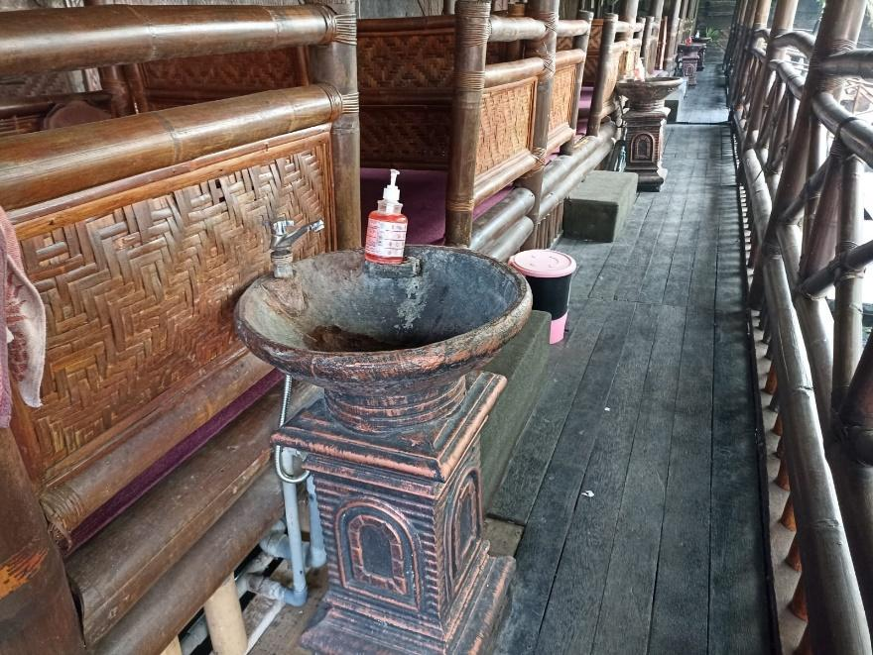
Gambar 4.3 Peralatan Sanitasi
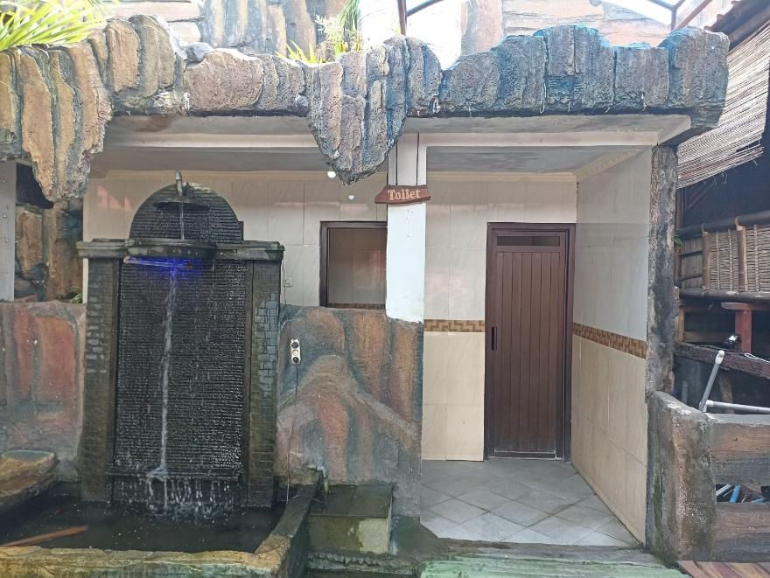
Gambar 4.4 Toilet
Beberapa fasilitas sanitari yang ada pada sri kedaton seperti tempat cuci tangan, kamar mandi, dan tempat cuci piring telah tersedia dan terawat dengan baik. Pada fasilitas pengaliran air tersebut tidak ditemukan adanya sampah atau air yang menggenang sehingga terjaga kebersihannya. Namun belum terdapat fasilitas pencucian dengan air panas yang digunakan untuk melunturkan lemak yang ada pada peralatan yang digunakan. Selain itu masih di temukan banyak ceceran sisa makanan yang ada pada lantai dapur yang menyebabkan datangnya binatang yang tidak diinginkan dan dapat mengakibatkan kontaminan pada produk.

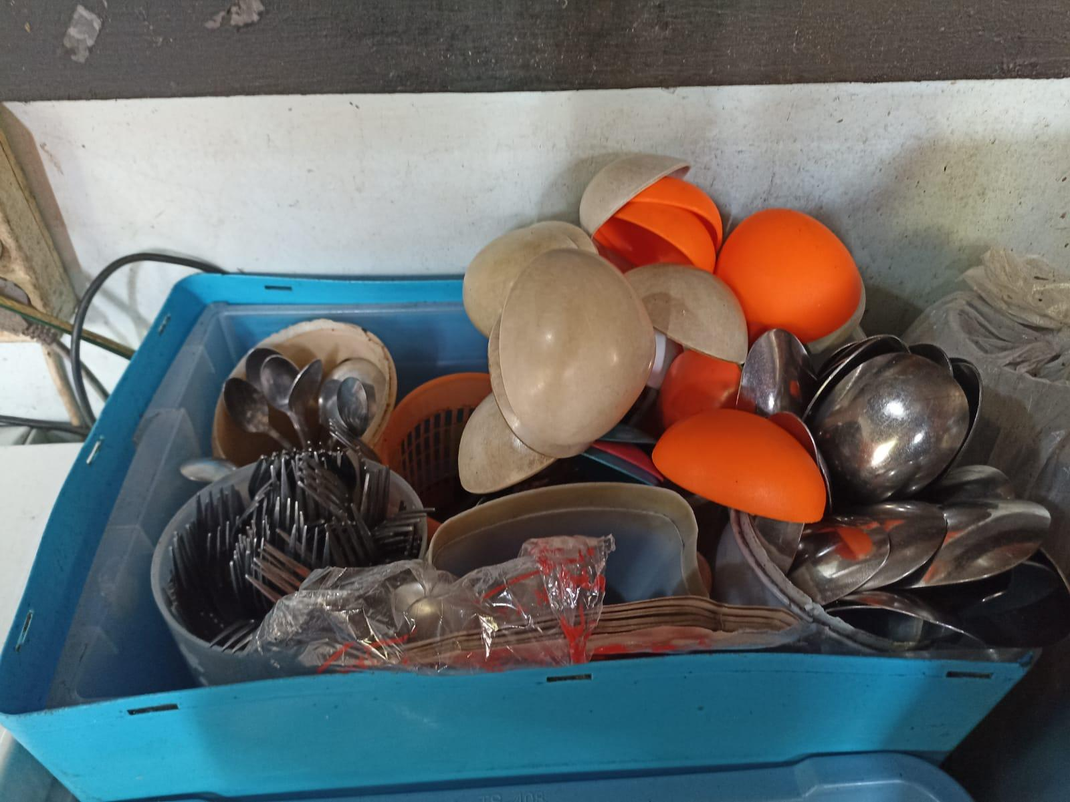
Gambar 4.5 Peralatan Makan
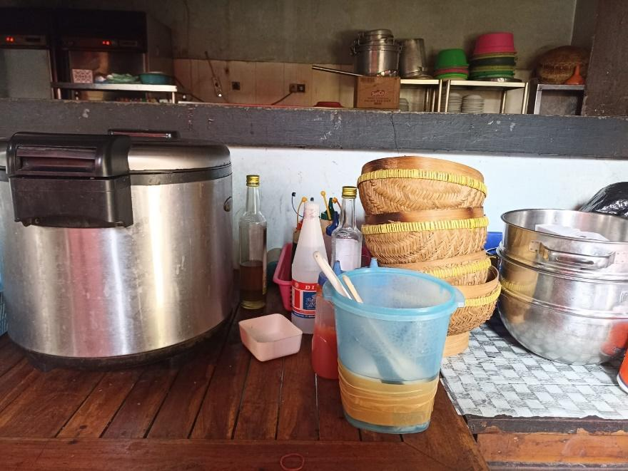
Gambar 4.6 Meja Saji
Selain fasilitas - fasilitas sanitasi juga terdapat peralatan yang juga harus dijaga kebersihan dan kualitasnya. Peralatan seperti meja saji, sendok, mangkok dkk merupakan peralatan yang menyentuh produk secara langsung sehingga kebersihan dan keamanannya harus terus diperhatikan. Pada restoran Sri Kedaton terdapat beberapa peralatan seperti sendok nasi, talenan, dan wakul yang menggunakan bahan rotan atau kayu, namun belum ada prosedur penggantian pada peralatan yang berbahan kayu tersebut. Hal ini dapat mengakibatkan adanya kontaminan yang mungkin mengkontaminasi produk dari sela sela kayu yang digunakan.

Tabel 4.6 Evaluasi Penerapan SSOP di Restoran Sri Kedaton Jombang
SSOP | Kondisi di lapangan | Kondisi seharusnya
Keamanan Air | - Air yang digunakan berasal dari PDAM dan tanpa proses pengujian. Air tersebut hanya digunakan pada proses pencucian saja. Sedangkan pada proses produksi menggunakan air mineral/air minum.  - Belum memiliki sarana air panas untuk desinfeksi peralatan. | - Air yang digunakan untuk untuk produksi/kontak langsung dengan produk, memenuhi persyaratan air, bersih, dll.  - Limbah segera dibuang agar tidak menjadi tempat berkumpul binatang pengerat, serangga, dan tidak mencemari produk.  - Memiliki sarana yang cukup, jika memungkinkan ada fasilitas sumber air panas untuk melarutkan sisi lemak dan tujuan desinfeksi peralatan.  - Sarana toilet tidak terbuka langsung ke area produksi, selalu bersih dan tertutup.
Kondisi/ kebersihan permukaan yang kontak dengan makanan | - Pisau  Pisau yang digunakan terbuat dari bahan stainless stell  - Pemanggang  Pemanggang dibersihkan sebelum dan setelah dipakai  - Teflon  Teflon dibersihkan sesudah dan sebelum dipakai  - Pencapit Makanan  Dibersihkan sebelum digunakan  - Peralatan makan(piring, sendok, garpu dll)  Peralatan makan selalu dicuci setelah digunakan  - Peralatan produksi (wajan, spatula, talenan dll)  Peralatan produksi selalu dibersihkan setelah digunakan | - Semua peralatan dan perlengkapan yang kontak dengan bahan pangan harus didesain dan terbuat dari bahan yang mudah dibersihkan  - Peralatan dan perlengkapan harus dibersihkan dengan metode yang efektif
Pencegahan kontaminasi silang | Pegawai selalu menggunakan sarung tangan karet, celemek dan masker sebelum memulai proses produksi.  Pencapitdaging dan sayur dipisahkan. | - Pekerja tidak boleh menggunakan perhiasan selama proses produksi  - Pekerja dilarang berbicara selama proses berlangsung  - Pekerja wajib menggunakan masker, celemek dan sarung tangan  - Peralatan yang kontak langsung dengan sayur dan daging harus dipisahkan
Kebersihan pekerja | Pekerja selalu menggunakan sarung tangan, masker dan celemek ketika menyiapkan pesanan pelanggan. | - Pekerja wajib menggunakan masker, celemek dan sarung tangan  - Pekerja tidak boleh menggunakan perhiasan selama proses produksi
Penyimpanan yang tepat | Bahan disimpan pada suhu kurang dari -12. Freezer bahan dijadikan satu.  Sayuran disimpan di dalam kulkas berbeda. | - Bahan pangan dan non pangan harus disimpan terpisah untuk menghindari kontaminan.  - Pengemasan harus dapat meminimumkan dari cemaran fisik, kimia dan biologis
Pengendalian kesehatan karyawan | Tidak ada pengecekan kesehatan pekerja. Pekerja yang memiliki tanda-tanda sakit boleh melakukan izin untuk tidak bekerja. | - Pengawas dan pengecekan kesehatan karyawan harus dilakukan secara rutin  - Pekerja yang dalam kondisi sakit, luka dapat menjadi sumber kontaminan pada proses pengolahan, kemasan dan produk akhir tidak boleh masuk sampai kondisinya normal
Pemberantasan hama | Tercecernya sisa-sisa bahan setelah proses dibuang ke tempat sampah.  Belum dilakukan monitoring secara berkala terhadap tempat persembunyian hama.  Masih bisa ditemukan segerombolan semut di sekitar ruang produksi | - Tempat produksi harus bersih, tidak boleh ada sisa-sisa bahan yang tercecer  - Ruang produksi, gudang dan ruang lain harus bebas dari hama pabrik seperti tikus dan serangga

Tabel 4.7 Form Monitoring SSOP Sri Kedaton
No | Parameter | Nilai |  |  |  |  | Keterangan
 |  | 0 | 1 | 2 | 3 | 4
1. | Keamanan Air |  |  |  |  |  | - Air yang digunakan berasal dari PDAM dan tanpa proses pengujian. Air tersebut hanya digunakan pada proses pencucian saja. Sedangkan pada proses produksi menggunakan air mineral/air minum.  - Belum memiliki sarana air panas untuk desinfeksi peralatan.
 | - Air yang digunakan untuk untuk produksi/kontak langsung dengan produk, memenuhi persyaratan air, bersih, dll. |  |  |  | √
 | - Limbah segera dibuang agar tidak menjadi tempat berkumpul binatang pengerat, serangga, dan tidak mencemari produk. |  |  |  | √
 | - Memiliki sarana yang cukup, jika memungkinkan ada fasilitas sumber air panas untuk melarutkan sisi lemak dan tujuan disinfeksi peralatan. |  | √
 | - Sarana toilet tidak terbuka langsung ke area produksi, selalu bersih dan tertutup |  |  | √
 | Total | 0 | 1 | 1 | 2 | 0
2. | Kondisi/kebersihan permukaan yang kontak dengan makanan |  |  |  |  |  | Peralatan makan dan peralatan produksi  Peralatan makan selalu dicuci setelah digunakan
 | - Semua peralatan dan perlengkapan yang kontak dengan bahan pangan harus didesain dan terbuat dari bahan yang mudah dibersihkan |  |  |  |  | √
 | - Peralatan dan perlengkapan harus dibersihkan dengan metode yang efektif |  |  |  | √
 | Total | 0 | 0 | 0 | 1 | 1
3. | Pencegahan kontaminasi silang |  |  |  |  |  | Pekerja menggunakan masker, celemek dan sarung tangan
 | - Pekerja tidak boleh menggunakan perhiasan selama proses produksi |  |  |  |  | √
 | - Pekerja wajib menggunakan masker, celemek dan sarung tangan |  |  |  |  | √
 | - Peralatan yang kontak langsung dengan sayur dan daging harus dipisahkan |  |  |  |  | √
 | Total | 0 | 0 | 0 | 0 | 3
4. | Kebersihan pekerja |  |  |  |  |  | Pekerja menggunakan masker, celemek dan sarung tangan
 | - Pekerja wajib menggunakan masker, celemek dan sarung tangan |  |  |  |  | √
 | - Pekerja tidak boleh menggunakan perhiasan selama proses produksi |  |  |  |  | √
 | Total | 0 | 0 | 0 | 0 | 2
5. | Penyimpanan yang tepat |  |  |  |  |  | Bahan disimpan pada suhu kurang dari -12. Freezer bahan dijadikan satu.  Sayuran disimpan di dalam kulkas berbeda.
 | - Bahan pangan dan non pangan harus disimpan terpisah untuk menghindari kontaminan. |  |  |  |  | √
 | - Pengemasan harus dapat meminimumkan dari cemaran fisik, kimia dan biologis |  |  |  | √
 | Total | 0 | 0 | 0 | 1 | 1
6. | Pengendalian kesehatan karyawan |  |  |  |  |  | Tidak ada pengecekan kesehatan pekerja. Pekerja yang memiliki tanda-tanda sakit boleh melakukan izin untuk tidak bekerja.
 | - Pengawas dan pengecekan kesehatan karyawan harus dilakukan secara rutin | √
 | - Pekerja yang dalam kondisi sakit, luka dapat menjadi sumber kontaminan pada proses pengolahan, kemasan dan produk akhir tidak boleh masuk sampai kondisinya normal |  |  |  | √
 | Total | 1 | 0 | 0 | 1 | 0
7. | Pemberantasan hama |  |  |  |  |  | Tercecernya sisa-sisa bahan setelah proses dibuang ke tempat sampah.  Tidak dilakukan monitoring secara berkala.  Tempat persembunyian hama.  Masih bisa ditemukan segerombolan semut di sekitar ruang produksi
 | - Tempat produksi harus bersih, tidak boleh ada sisa-sisa bahan yang tercecer |  |  |  |  | √
 | - Ruang produksi, gudang dan ruang lain harus bebas dari hama pabrik seperti tikus dan serangga |  |  | √
 | Total | 0 | 0 | 1 | 0 | 1
 | Total | 1 | 1 | 2 | 5 | 8 | 17
 | Perhitungan | 0 | 1 | 4 | 15 | 32 | 52
Keterangan:
Nilai 0 = Penyimpangan yang terjadi >75% (Tidak memenuhi)
Nilai 1 = Penyimpangan yang terjadi 51%-75% (Sangat kurang memenuhi)
Nilai 2 = Penyimpangan yang terjadi 26%-50% (Kurang memenuhi)
Nilai 3 = Penyimpangan yang terjadi 1%-25% (Cukup memenuhi)
Nilai 4 = Penyimpangan yang terjadi 0% (Memenuhi)
i = $\frac{Σ}{n}$100%
i= $\frac{17}{52}100\%$ = 0,33 =33%
Tingkat keparahan penerapan SSOP dapat diketahui dengan nilai keseluruhan
0-17 = Kritis
18- 34 = Berat
35-51 = Sedang
52-68 = Ringan
Jadi tingkat keparahan SSOP pada restoran cepat saji Sri Kedaton mendapat nilai keseluruhan 52, yang berarti termasuk pada kategori ringan atau sudah memenuhi dalam penerapan SSOP.

BAB V
KESIMPULAN DAN SARAN
  - Kesimpulan
Berdasarkan pada hasil pengamatan yang telah dilakukan selama satu bulan, dapat disimpulkan bahwa :
- Nilai penyimpangan GMP yang terjadi pada restoran Sri Kedaton adalah 43% dimana penyimpangan yang terjadi kurang memenuhi prosedur GMP yang seharusnya. Kemudian tingkat keparahan GMP pada restoran memiliki nilai 56 yang masuk pada kategori cukup memenuhi dalam penerapan GMP.
- Nilai penyimpangan SSOP yang terjadi pada restoran Sri Kedaton adalah 33% dimana penyimpangan yang terjadi kurang memenuhi prosedur SSOP yang seharusnya. Kemudian tingkat keparahan SSOP pada restoran Sri Kedaton memiliki nilai keseluruhan 52 yang masuk pada kategori ringan atau cukup memenuhi penerapan SSOP.
- Nilai penyimpangan prosedur penyimpanan ikan pada restoran Sri Kedaton adalah 35% dimana penyimpangan yang terjadi kurang memenuhi prosedur penyimpanan ikan yang seharusnya. Kemudian tingkat keparahan prosedur penyimpanan ikan pada restoran Sri Kedaton memiliki nilai keseluruhan 20 yang masuk pada kategori sedang atau cukup memenuhi penerapan prosedur penyimpanan ikan.

  - Saran
Dari kesimpulan yang telah didapatkan sebelumnya diketahui masih terdapat beberapa kekurangan yang mungkin dapat diperbaiki, seperti :
- Manajemen kesehatan karyawan yang diperlukan sehingga karyawan yang sakit tidak mengontaminasi produk makanan.
- Menerapkan pelabelan pada setiap bahan yang masuk maupun keluar sehingga tidak terjadi penimbunan dan menyebabkan bahan rusak.
- Menerapkan FIFO (First In First Out) sehingga dapat menjaga kualitas bahan dan menjamin mutu dari produk yang dibuat.
- Menerapkan penjadwalan penggantian alat sehingga peralatan yang bersentuhan langsung dengan makanan tidak menyebabkan kontaminasi dan merusak kualitas dan keamanan produk.

SURAT PERNYATAAN
Saya yang bertanda tangan dibawah ini:
Nama : Muhammad Miftakhurrohman
NIM : 2041810017

Apabila diterima untuk melaksanakan kerja praktek yang diselenggarakan oleh Sri Kedaton Mojoagung kami bersedia untuk:
- Menjaga rahasia perusahaan
- Bertingkah laku baik
- Menjalin hubungan baik dengan para karyawan
- Memelihara seluruh fasilitas perusahaan

Demikian surat pernyataan ini dibuat dalam kondisi sadar dan tanpa paksaan dari pihak manapun untuk dipergunakan sebagaimana mestinya.

Gresik, 08 Juli 2022
Mahasiswa
Muhammad Miftakhurrohman
NIM.2041810017

DAFTAR PUSTAKA
Agus T, dkk. 2014. Kualitas Ikan Pari (Dasyatis SP ) Asap Yang Diolah Dengan Ketinggian Tungku Dan Suhu Yang Berbeda. Semarang. Universitas Diponegoro.
Anhar R. 2018. Laju Kemunduran Mutu Ikan Lele (Clarias Sp.) Pada Penyimpanan Suhu Chilling. Aceh. Universitas Teuku Umar Meulaboh.
Febrina P, dkk. 2018. Pengetahuan Ibu Tentang Ikan Dan Pola Konsumsi Ikan Pada Balita Di Desa Kedonganan Kabupaten Badung. Denpasar. Poltekkes Denpasar
Yulandari L, dkk. 2012. Perencanaan Pengembangan Bisnis Pengolahan Ikan Pada Rumah Makan Mina Sari Tlogomas, Malang, Jawa Timur. Malang. Universitas Brawijaya
Lestari N, dkk. 2015. Identifikasi Tingkat Kesegaran Dan Kerusakan Fisik Ikan Di Pasar Minggu Kota Bengkulu. Bengkulu. Universitas Bengkulu
Muliana N, dkk. 2016. Pengaruh Suhu Pemeliharaan Dan Masa Simpan Daging Ikan Nila (Oreochromis Niloticus) Pada Penyimpanan Suhu -20° C Terhadap Jumlah Total Bakteri. Banda Aceh, Universitas Kuala
Nurul A dkk, 2020. Prinsip Dasar Penyimpanan Pangan Pada Suhu Rendah. Makassar. Nas Media Pustaka
Litaay C, dkk. 2017. Pengaruh Perbedaan Metode Pendinginan Dan Waktu Penyimpanan Terhadap Mutu Organoleptik Ikan Cakalang Segar. Bogor. Institut Pertanian Bogor
Rusdawati, 2020. Analisis Kerusakan Fisik Udang Vaname (Litopenaeus Vannamei) Yang Terjadi Pada Proses Pembekuan Di Pt. Prima Indo Papua Makassar. Pangkajene dan Kepulauan. Sulawesi Selatan
Sakinah dkk, 2021. Evaluasi Masa Simpan Fillet Ikan Baung (Hemibagrus Nemurus) Hasil Budidaya Yang Disimpan Pada Suhu 5ºC DAN 10ºC. Riau. Universitas Riau

